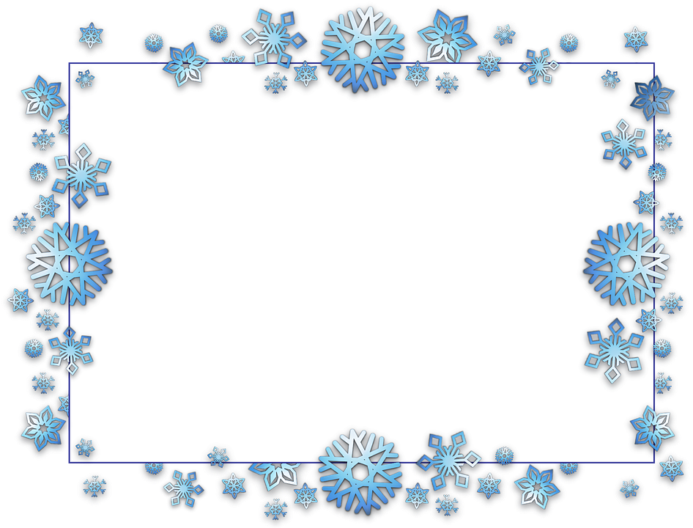

Miejsko-Gminny Konkurs Plastyczny

R E G U L A M I N

Organizator: Miejsko-Gminny Ośrodek Kultury w Białej Rawskiej

Temat: „SPORTY ZIMOWE”

Kategorie:
- Przedszkole
- klasa „0”
- klasa I SP
- klasa II SP
- klasa III SP
- klasa IV SP
- klasa V SP
- klasa VI SP
- klasa VII SP
- klasa VIII SP

Cel konkursu:
- promocja twórczości dzieci i młodzieży,
- pobudzenie wyobraźni,
- poszukiwanie inspiracji dla tematu swojej pracy,
- rozwijanie zdolności manualnych,
- poznawanie technik plastycznych,
- uwrażliwienie poprzez sztukę.

Warunki uczestnictwa w konkursie :
- format pracy: UWAGA !!!
sztywna tektura w formacie A3
Praca ma zawierać:
- zimową interpretację tematu konkursu,
- technika: forma płaska, praca malarska –
farby, pastele,
- do konkursu zakwalifikowane będą
tylko prace indywidualne,
- każdą pracę na odwrocie proszę opatrzyć w metryczkę:
(imię, nazwisko, klasa, pieczątka szkoły).

Prosimy o zrobienie listy zbiorczej uczestników wraz z opiekunami oraz kompletem klauzul RODO.

Nagrody:
Jury powołane przez Organizatora dokona oceny prac biorąc pod uwagę pomysł,
aktywność twórczą, kreatywność oraz estetykę pracy.
Autorzy najlepszych prac otrzymają nagrody rzeczowe.
W każdej kategorii będzie pierwsza nagroda oraz dyplom.
Każdy uczestnik otrzyma nagrodę pocieszenia.

Termin nadsyłania prac:
do 28 listopada 2019 r.

Po rozstrzygnięciu konkursu przewidziana jest wystawa prac w MGOK.
Rozstrzygnięcie konkursu nastąpi do 5 grudnia br.
Wszystkie prace pozostaną własnością Organizatora.
Organizator może przekazać prace na licytacje charytatywne.

Uczestnicy biorąc udział w konkursie tym samym wyrażają zgodę na przetwarzanie danych osobowych.
Administratorem danych osobowych prac konkursowych
jest
Miejsko-Gminny Ośrodek Kultury w Białej Rawskiej.
*Do każdej pracy musi być dołączona podpisana prze rodzica/opiekuna klauzula RODO.

Zapraszamy do udziału w konkursie
Miejsko-Gminny Ośrodek Kultury
Ul. Wojska Polskiego 9
96-230 Biała Rawska
www.mgokbiala.pl
e-mail: mgokbr@poczta.onet.pl
tel.: (46) 815 95 64

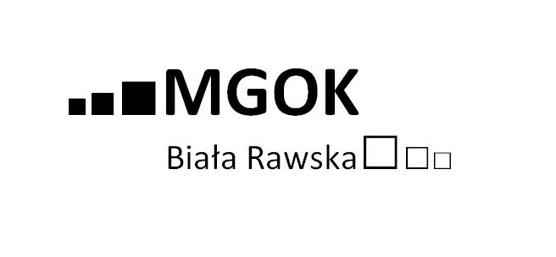
Miejsko – Gminny Ośrodek Kultury, ul. Wojska Polskiego 9, 96-230 Biała Rawska
tel.: (46) 815 95 64, e-mail: mgokbr@poczta.onet.pl, strona internetowa: www.mgokbiala.pl

